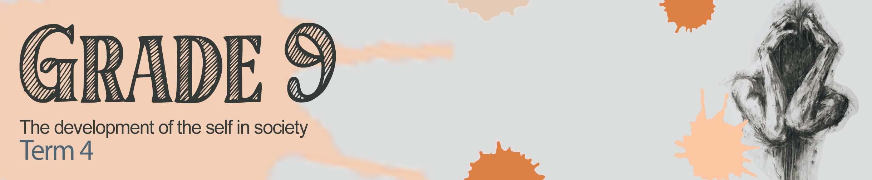
GRAAD 9
Selfontwikkeling in die samelewing
Kwartaal 4
INHOUDSOPSOMMING

Les 1: Uitdagende situasies: Depressie, hartseer, verlies, trauma en krisis

Ons gaan leer hoe om te identifiseer wat emosioneel en fisies in ons liggame gebeur wanneer uitdagende situasies oor ons pad kom. Soms as ons 'n storie hoor wat soortgelyk is aan iets wat ons ervaar het, voel ons skielik baie hartseer en onthou ons daardie slegte ervaring. Ons sou hierdie ervaring 'n "sneller" noem, aangesien dit ons herinner aan ons eie ervarings. Indien jy op engie stadium tydens die volgende lesse voel dat jy 'n 'sneller' ervaar, moet jy nie net stilbly en alleen hierdeur gaan nie. Die reis na genesing is om oor hierdie soort pyn te praat met iemand wat kan help. As jy 'n sneller ervaar, kan jy ook kennis neem van wat gebeur het - sodat jy weet wat jy met iemand moet bespreek. Kom ons hou dit in gedagte oor die volgende paar lesse.

Die realiteit is dat ons deur ons lewens verskillende uitdagende situasies gaan ervaar.
Hier is 'n paar voorbeelde:
- Om 'n dierbare vriend aan die dood af te staan
- Ouers wat skei
- Om met ‘n ernstige siekte gediagnoseer te word
- Om voortdurend op skool geboelie te word
- Om gesinsgeweld te ervaar (geweld wat in die huis plaasvind)
- Om ernstig beseer te word in 'n motorongeluk
- Om die slagoffer van 'n misdaad ( bv. 'n rooftog) te wees

Hierdie ervarings is nooit maklik om te hanteer nie en sal dikwels negatiewe emosies en gedagtes tot gevolg hê. Dit is dikwels baie moeilik om die emosies wat jy voel in hierdie verskillende situasies te kommunikeer. Soms sal ons emosies nie net hartseer wees nie. Ons kan frustrasie of woede ervaar en dalk selfs histeries lag omdat ons sukkel om die skok van die situasie te hanteer. Soms kan hierdie ervarings trauma veroorsaak.

Trauma is 'n emosionele reaksie op 'n verskriklike gebeurtenis. Ons kan fisiese en emosionele trauma ervaar. Kom ons kyk na die verskil tussen hierdie twee tipes trauma.

Fisiese trauma - Kom ons sê jy was 'n naelloper wat geoefen het om die provinsiale atletiekspan te haal. Jy het maande lank elke dag hard gewerk en jy het geweet dat jy 'n baie goeie kans staan om die provinsiale span te haal. Die dag voor die wedloop val jy op die laaste paar trappe by die huis en breek jou enkel. Jy sal nie in die wedloop kan hardloop en die span kan haal nie en jy sal weke se fisioterapie moet deurmaak nadat die breek genees het om jou spiere weer te versterk.

Ons sou hierna verwys as 'n voorbeeld van fisiese trauma. Onthou, fisiese beserings kan aan die buitekant van die liggaam gesien word.

Wanneer ons diep seergemaak voel of ons sleg voel oor onsself, kan ons nie-fisiese (emosionele) trauma ervaar. In baie gevalle is hierdie soort innerlike beserings ernstiger as fisiese beserings. Soms sukkel mense om te identifiseer dat hulle 'n nie-fisiese besering ervaar en kry dikwels nie behandeling daarvoor nie.

Kom ons kyk na die vier mees algemene nie-fisiese beserings, naamlik:
- Depressie
- Hartseer
- Verlies
- Krisis
Hulle veroorsaak almal uitdagende situasies in ons lewens.

Depressie: Depressie is 'n siekte wat gekenmerk word deur aanhoudende hartseer en 'n verlies aan belangstelling in aktiwiteite wat jy normaalweg geniet, gepaardgaande met 'n onvermoë om daaglikse aktiwiteite uit te voer, vir ten minste twee weke.
Wanneer 'n persoon aan depressie ly, voel hulle hul kan nie dinge hanteer nie en kan nie hul emosies verander nie. Dit is normaal om klein periodes van depressie te ervaar wanneer jy trauma ervaar het of jy treur. As jy langer as twee weke met depressie sukkel, vra eerder jou ouers om jou na 'n dokter te neem vir hulp.

Hartseer: Hartseer is die normale reaksie op 'n groot verlies, soos die dood van 'n geliefde. Hartseer kan ook gevoel word deur 'n persoon met 'n ernstige, langtermyn siekte of met 'n terminale siekte. Dit kan gevoelens van groot hartseer, woede, skuld en wanhoop insluit.

Verlies: Hierdie term verwys dikwels na die verlies van 'n persoon se lewe. Dit kan 'n ouer of iemand na aan jou wees wat geweldige hartseer sal veroorsaak.

Krisis: 'n Krisis is wanneer 'n gebeurtenis plaasvind wat jou lewe op 'n negatiewe manier beïnvloed. Bv. Om graad 9 te druip. Jou reaksie op die uitslag sal trauma wees. Jy kan byvoorbeeld bang en kwaad voel as jy terugkeer skool toe. Dit kan jou vermoë om te eet en te slaap beïnvloed as gevolg van bekommernis.

Les 2: Oorsake van depressie, hartseer, verlies, trauma en krisis

Tienerdepressie neem toe sedert die COVID-19-pandemie regoor die wêreld. Daar is baie redes vir hierdie toename.

Sommige van die mees algemene oorsake sluit in:
- Mishandeling: Fisiese, emosionele en seksuele mishandeling
- Sosiale angs: Reaksie op afknouery of verhoudings
- Reaksies op sekere medikasie wat gemoedsversteurings veroorsaak
- Reaksie op dood of verlies van 'n geliefde
- 'n Reeks groot geleenthede, byvoorbeeld om na 'n nuwe dorp te verhuis, nuwe skool, nuwe
vriende
- Sosiale media het ook 'n toename in depressie onder tieners veroorsaak
- Dwelmmisbruik veroorsaak ook 'n toename in depressie
Soveel keer dink ons dat hartseer slegs die gevolg is van 'n geliefde wat oorlede is. Hartseer kan egter deur baie ander uitdagings veroorsaak word. Onthou daar is 'n verskil tussen verlies en hartseer. Verlies is die skade of nood wat voortspruit uit die verlies van iets of die ervaring wanneer iemand 'n persoon verloor wat naby aan hulle was. Hartseer is die reaksie/uitdrukking van hartseer op 'n verlies of 'n gevoel van intense hartseer. Dit is normaal om tyd te neem om te treur en stadig leer jy om saam met die hartseer te leef. Daar is 'n term genaamd "ingewikkelde hartseer". Dit beteken dat rou nie mettertyd verbeter nie en depressie tot gevolg het. Daar is tye wanneer jy intense stres ervaar en jou liggaam stel kortisol vry. Dit word ook die streshormoon genoem. Adrenalien word vrygestel om jou in 'n stresvolle situasie te help.

Les 3: Teenproduktiewe hanteringstegnieke: Alkohol- en dwelmgebruik

Ons het in die laaste twee lesse gesien hoe moeilike situasies soos 'n motorongeluk moontlike depressie of trauma kan veroorsaak. Wanneer ons hierdie situasies in die gesig staar, het ons elkeen verskillende maniere om die emosies te hanteer. ‘n Gesonde reaksie kan wees om te huil, met 'n vriend oor jou gevoelens te praat of te hardloop. Ons sou dit 'n produktiewe hanteringstegniek noem. Ongelukkig sal baie mense hulle tot ongesonde of teenproduktiewe hanteringstegnieke wend.

Hierdie tegnieke vermy die hantering van die hartseer of probeer om die pyn te verdoof. 'n Persoon sal vir 'n kort rukkie beter voel, maar die langtermyn-effekte is vernietigend.
Sommige van hierdie teenproduktiewe tegnieke sluit in:
- Dwelmmisbruik
- Riskante gedrag
- Tienerselfmoord
- Bakleiery
- Misbruik van sosiale media
- Selfskade

Sommige tieners kies om die pyn van hartseer of trauma te probeer ontsnap deur dwelms te gebruik. Wanneer die dwelms egter verdwyn, is die probleem steeds daar, maar nou het hulle bykomende probleme soos om moontlik verslaaf te wees aan die dwelms of newe-effekte van die dwelms.

Wanneer 'n tiener groot hoeveelhede alkohol of dwelms gebruik het, word hul brein direk beïnvloed. Hulle sukkel uiteindelik om besluite te neem en maak dikwels gevaarlike of riskante keuses wat tot nog meer trauma kan lei.
Dit beteken dat dwelms en alkohol 'n bose kringloop tot gevolg het. Die middels is aanvanklik geneem om die pyn van trauma te vermy en dan veroorsaak dit uiteindelik nog meer pyn en trauma.

Ons het ook gesien dat om swak besluite te neem (soos om dwelms te gebruik of jouself skade te berokken deur jouself te "sny") nie die pyn wat deur 'n uitdagende situasie veroorsaak word, gaan wegneem nie. Om te leer hoe om op hierdie uitdagende situasies te reageer, moet jy jou besluitnemingsvaardighede verbeter. Dit is belangrik om te weet hoeveel dinge jy self kan hanteer en wanneer om te erken dat jy hulp nodig het. Onthou dat dit soms nie genoeg is om self met hartseer of depressie te sukkel nie. 'n Individu in hierdie situasie sal hulp moet kry in die vorm van berading of mediese hulp om hul probleem te oorkom.

Min tieners kry hulp omdat:
- hulle nie die opleiding het om te weet dat hulle hulp nodig het om hierdie geestesgesondheidstoestand te hanteer nie.
- hul gesinne nie kan bekostig om hul na spesialiste te neem om die nodige gesondheidsorg te kry wat hulle nodig het nie.
- hulle bang is vir wat ander sal dink as hul uitvind dat hulle sukkel.

Soos ons aan die einde van hierdie les van teenproduktiewe hanteringstegnieke kom, voel jy miskien dat jy iemand ken wat depressief kan wees en dat jy hulle wil help? Wat kan jy doen?

Die onderstaande diagram lys verskeie positiewe hanteringstrategieë wat jy kan doen om depressie te oorkom:

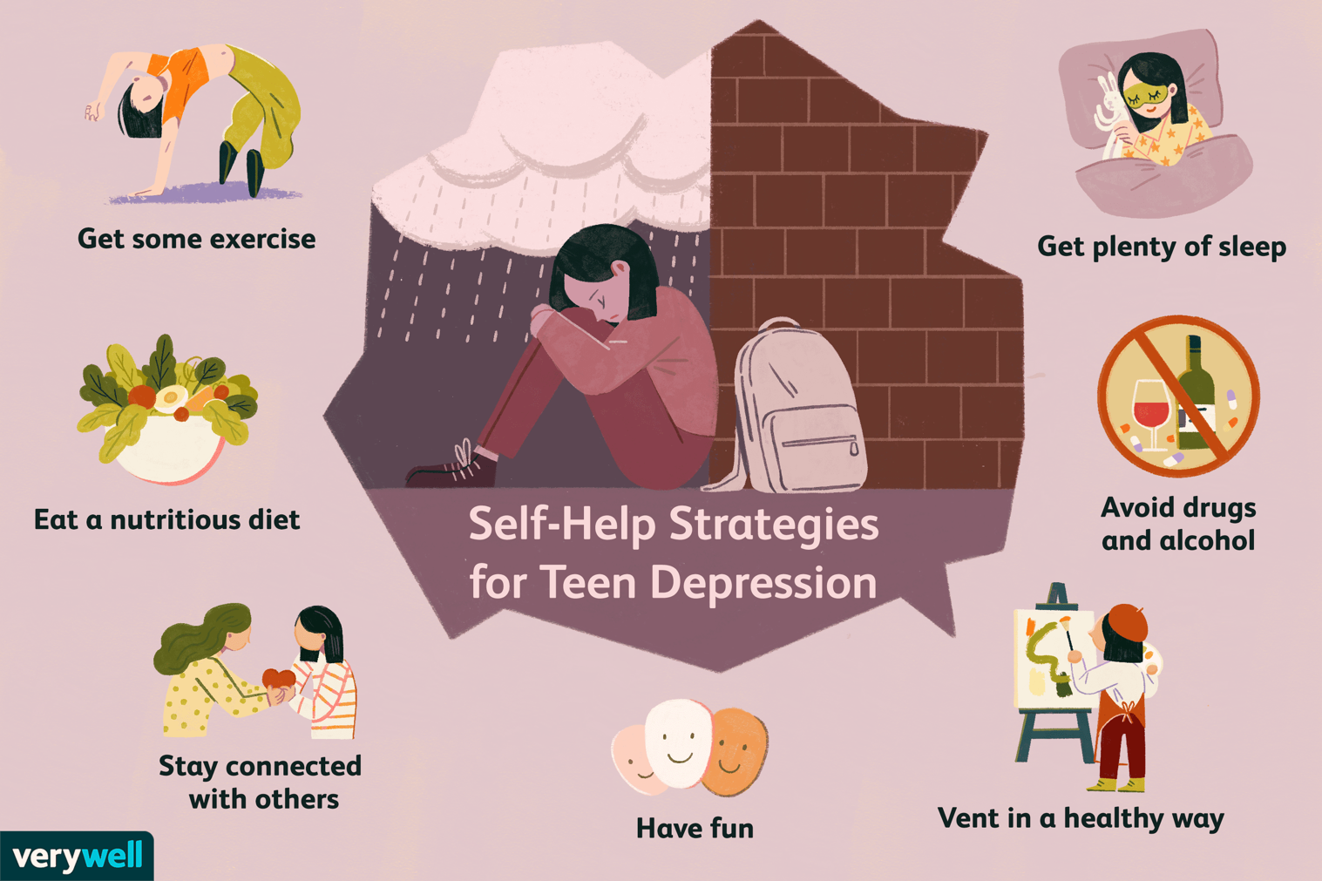
Eet gesond
Hê pret
Kry genoeg slaap
Selfhelpstrategieë vir tiener-
depressie
Vermy drank en dwelms
Hê ‘n gesonde uitlaatklep
Bly in kontak met ander
Doen oefeninge

